|  |  |
| --- | --- |
| AD:  SOYAD: | **2023-2024 EĞİTİM ÖĞRETİM YILI ….................... ORTAOKULU**  **5. SINIF SOSYALBİLGİLER I. DÖNEM I YAZILI SORULARI** |

[www.yazilisepeti.com](https://word-edit.officeapps.live.com/we/www.yazilisepeti.com) Tüm dersler için cevaplı açık uçlu soruları

[www.derskitabicevaplarim.com](http://www.derskitabicevaplarim.com/) Tüm derslerin güncel kitap cevapları

**1-)Dini ve milli bayramlarımıza 2’şer örnek veriniz.**

**2-)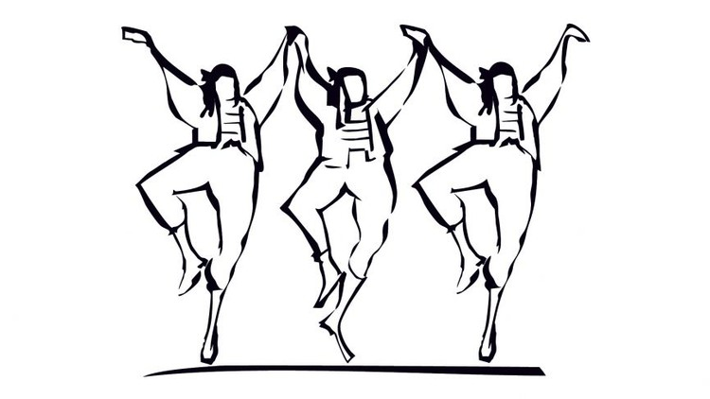görseldeki halk oyunumuzun adı nedir? Hangi bölgemize aittir?**

**3-) Birleşmiş Milletler Çocuklara Yardım Fonu UNICEF, 1946 yılında kurulan Birleşmiş Milletler Uluslararası Çocuklara Acil Yardım Fonu’dur. 1953’te UNICEF’in Birleşmiş Milletler sistemi içinde kalıcı bir örgüt olmasına ve sadece acil yardım gerektiren durumlarla sınırlı kalmayıp uzun vadeli kalkınma çalışmalarına katkıda bulunmasına karar verildi.**

**Metine göre UNICEF ‘in kurulma amacı nedir?**

**4-)Doğuştan kazandığımız haklar nelerdir ? 4 örnek veriniz.**

**5-)Etkin bir vatandaşın sorumlulukları nelerdir ? 3 Örnek veriniz.**

**6-) Sosyal bilgiler dersini öğrenmek bize ne gibi katkılar sağlar?**

## **7-).** [**Fırat**](https://www.sabah.com.tr/haberleri/firat) **ve** [**Dicle**](https://www.sabah.com.tr/haberleri/dicle) **nehirleri bu bölgeye adeta can vermektedir. Tarihin ilk önemli medeniyetleri ve kültür, bilim adına en önemli ilk icraatları yapan uygarlıklar burada ortaya çıkmıştır. Mezopotamya uygarlıklarını direkt olarak araştıran pek çok bilim insanı ve akademik topluluk vardır. Bu bölge arkeologlaryoğun şekilde incelenmektedir. Ayrıca mimarlık, tıp gibi alanlar da bu bilimlerin ilk doğuşunu incelemek adına Mezopotamya uygarlıklarına bakma ihtiyacı duyarlar.**

**A) Buna göre mezopotamya neresidir?**

**B ) mezopotamyada hangi uygarlıklar kuruldu?**

* **Başkentleri Ninova şehridir.**
* **Dünyanın ilk kütüphanesi olarak bilinen Ninova Kütüphanesi’ni kurmuşlardır.**
* **Sümerlerden öğrendikleri çivi yazısını Anadolu’ya getirerek Anadolu’da tarihi çağları başlatmışlardır.**

**9-)Yukarıda bilgileri verilen uygarlık hangisidir?**

**10-)Kadeş Antlaşması önemi nedir?**

**11-) Başkenti Hattuşa olan uygarlık hangisidir?**

**12-) Sümerlilerin insanlık mirasına katkıları nelerdir?**

**Başarılar 😊**

**Sosyal Bilgiler Öğretmeni BERİVAN YİĞİT**